**Lista 1**

* **Faça os seguintes algoritmos:**

1. Faça um algoritmo que imprima o seu nome na tela e em seguida finalize a aplicação.

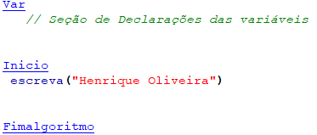

1. Faça um algoritmo que solicite ao usuário digitar o seu nome e em seguida envie a seguinte frase para a saída padrão: "O seu nome é: [nome do usuário]".

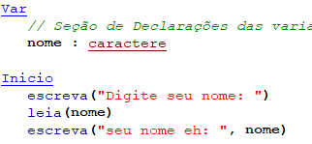

1. Faça um algoritmo que a partir de três notas inseridas pelo usuário calcule a média aritmética de três números.

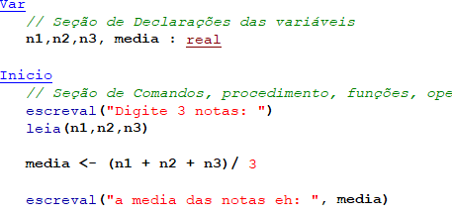

1. Faça um algoritmo que a partir da informação do valor de um dos lados de um quadrado calcule o valor da área.

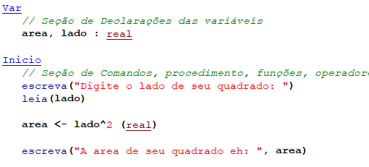

1. Calcule o Índice de Massa Corporal (IMC)

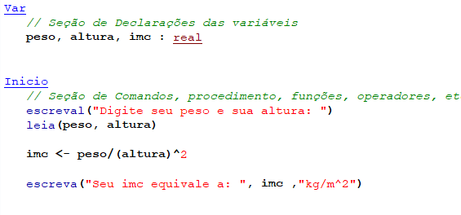

1. Crie um algoritmo que leia dois valores e faça a multiplicação entre eles.

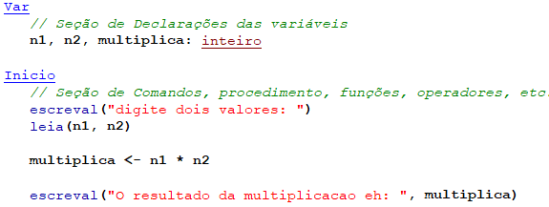

1. Leia um valor e calcule 15% de desconto sobre o mesmo.

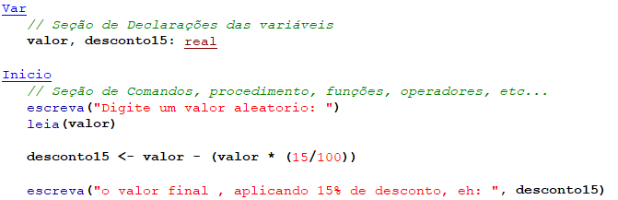

1. Leia o valor da diária de um funcionário e a quantidade de dias trabalhados e calcule o total a receber.

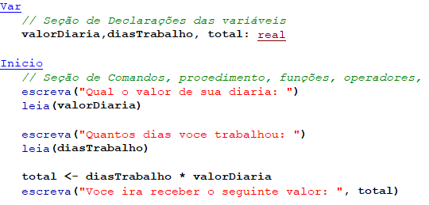

1. Leia o preço de um produto mostre o valor a pagar parcelado em 5x sem juros.

